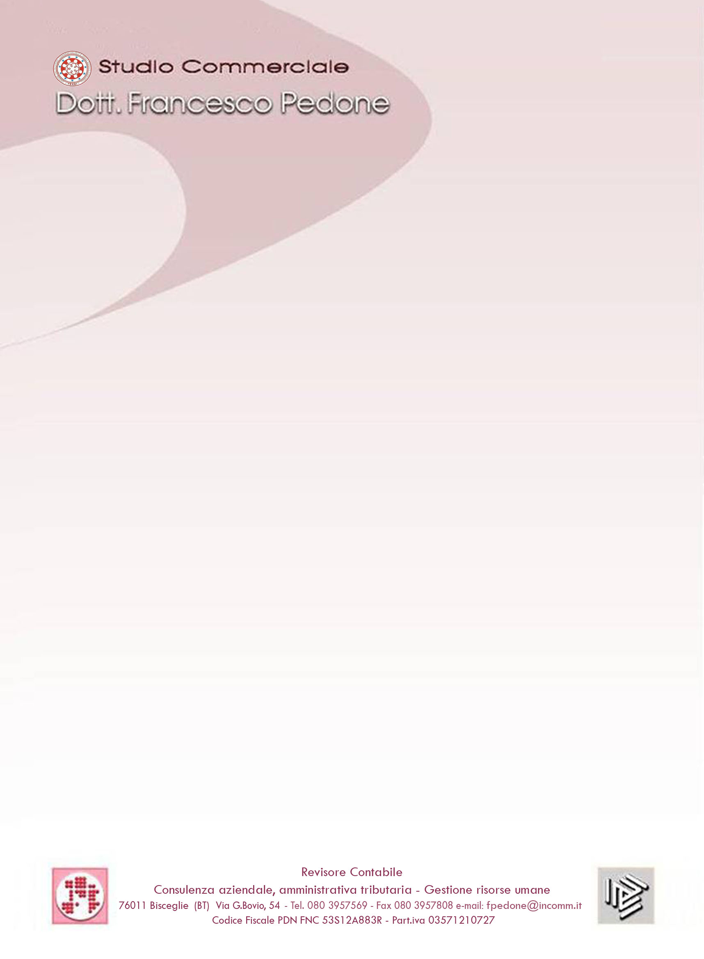

Bisceglie, 10/10/2013

Sollecito pagamento fatture

E’ sempre più frequente il ricorso a procedure di recupero crediti, che passano attraverso solleciti di pagamento e atti di precetto, dal momento che per le aziende è difficile incassare il corrispettivo per la vendita di beni o l’erogazione di servizi.
Il prolungameno dei tempi di pagamento prevalentemente è causato della crisi economica, che crea problemi di liquidità non solo alle imprese che devono incassare una fattura emessa ma anche a quelle che la devono saldare.

Fatturazione
I soggetti passivi IVA che effettuano prestazioni di servizi o cessioni di beni (fatti salvi i casi di esonero), sono tenuti all’emissione della fattura, che deve contenere le indicazioni su: ditta, denominazione o ragione sociale, residenza o domicilio dei soggetti coinvolti nell’operazione, ubicazione della stabile organizzazione nel caso di soggetti non residenti, partita IVA dell’emittente. Se non si ha a che fare con imprese, società o enti è necessario indicare nome e cognome della persona fisica.
- Contenuto. È obbligatorio esplicitare natura, quantità e qualità di beni e servizi forniti, corrispettivi e dati che costituiscono la base imponibile, eventuali sconti, premi o abbuoni, l’aliquota e l’ammontare dell’imposta (se l’operazione è esente, indicarne l’esclusione richiamando la norma che regolamenta l’esenzione).
- Emissione. Va emessa alla consegna per beni mobili, alla stipula del contratto per beni immobili, al pagamento (anche se si tratta di acconto) per i servizi.
- Pagamento. Va effettuato, nel caso di fattura inerente l’acquisto di beni e servizi da parte di un soggetto diverso dal consumatore finale, entro 30 giorni dalla ricezione del documento, dalla consegna della merce o dal termine della prestazione. Nel caso di acquisto di prodotti deteriorabili è necessario saldare entro 60 giorni dal ricevimento della fattura. Nei rapporti tra imprese e/o professionisti è possibile accordarsi per un periodo superiore ai termini, ma oltre i 60 giorni è necessario formalizzare la scadenza per iscritto.

Fatture insolute
Se il pagamento non viene effettuato entro i termini, alla somma pattuita si devono aggiungere interessi di mora a tasso fissato dalla Banca Centrale Europea e aggiornato semestralmente. Il creditore ha diritto a vedersi riconosciute le spese per il recupero della somma, forfettariamente indicate in 40 euro anche se è possibile aggiungere altri costi sostenuti. Il creditore può inviare al debitore un sollecito di pagamento della fattura, servendosi preferibilmente di metodi di spedizione in grado di attestare l’avvenuta ricezione del documento, quali raccomandata a/r, posta elettronica certificata o fax.

Sollecito di pagamento

È possibile utilizzare un modello tra i tanti presenti online, ma è necessario che la lettera di sollecito contenga: dati identificativi del creditore; importo, numero e data della fattura insoluta; numero delle precedenti lettere di sollecito eventualmente inviate.
- Il primo sollecito può avere tono bonario, quasi una nota informativa. In caso di raccomandata o lettera, e di indicazione di un importo oltre i 77,47 euro, si deve apporre marca da bollo da 1,81 euro. Ciò non è dovuto in caso di indicazione della fattura insoluta ma non dell’importo, o se questo è evidenziato ma inferiore alla cifra indicata.
Fac-simile
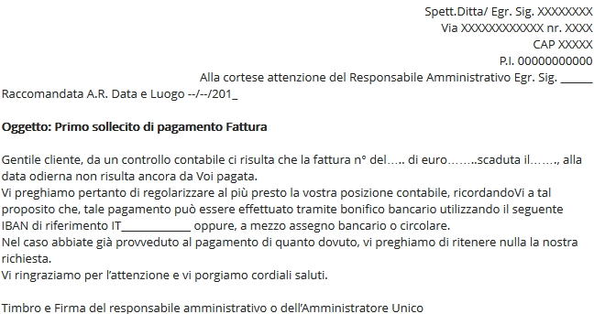

Il secondo sollecito deve essere più deciso e contenere l’invito a saldare il più presto l’importo, con imposta di bollo con le medesime modalità della prima notifica. Può essere preferibile minacciare il ricorso alle vie legali in caso di mancato pagamento e si deve richiamare numero e data del sollecito già inviato.
Fac-simile

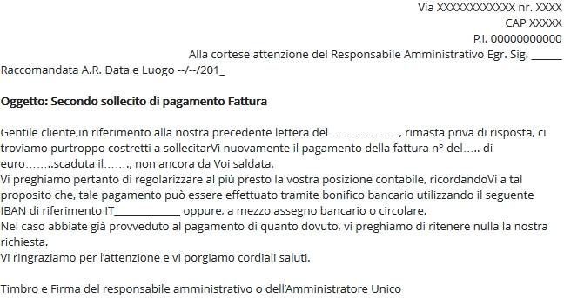
Se nemmeno il secondo sollecito va a buon fine è opportuno rivolgersi a un legale, che attraverso raccomandata a/r costituisce in mora il creditore. In questo caso è obbligatorio indicare le somme dovute e, se superano 77,47 euro, apporre marca da bollo da 1,81 euro da annullare con inchiostro indelebile.
Fac-simile
